|  |
| --- |
| *FreeSport* |

**

*Voland, Johan*

*Champ Derrey 4*

*1083, Mézières*

*johan.VOLAND@cpnv.ch*

*De Jesus, Catarina*

*Rue des Vergers 5*

*1462, Yvonand*

*Catarina.DE-JESUS@cpnv.ch*



*SI-C2A*

*30.04.2018*

Table des matières

1 Analyse préliminaire 3

1.1 Introduction 3

1.2 Organisation 3

1.3 Objectifs 3

1.4 Planification initiale 4

2 Analyse 4

2.1 Cahier des charges détaillé 4

2.2 Définition de l’audience 5

2.3 Cas d’utilisation 6

2.4 MCD 26

2.5 Nom du site et du domaine 26

2.6 Stratégie de test 27

2.7 Budget initial 27

2.8 Planification détaillée 27

2.9 Historique 28

3 Conception 29

3.1 Analyse de l’environnement 29

3.2 Détermination de l’arborescence du site et des rubriques 29

3.3 Définition de la charte graphique 30

3.4 Conception de la Base de données 30

3.5 Conception du Code 31

3.6 Plugins et librairies 43

3.7 Choix de la formule d’hébergement 44

4 Réalisation 45

4.1 Dossier de réalisation 46

4.2 Description des tests effectués 47

4.3 Erreurs restantes 47

4.4 Dossier d'archivage 47

5 Mise en service 48

5.1 Rapport de mise en service 48

5.2 Liste des documents fournis 48

6 Conclusions 48

7 Annexes 49

7.1 Sources – Bibliographie 49

7.2 Journal de bord 49

7.3 Manuel d'Installation 49

7.4 Manuel d'Utilisation 50

7.5 Archives du projet 55

# Analyse préliminaire

## Introduction

Ce module Prog. Web + BDD a pour objectifs de nous entraîner à la réalisation d’un projet de type de développement.

Nous devons créer une application qui contient les fonctionnalités minimales d’un site d’e-commerce récent tels que la création d’un compte utilisateur, la gestion des articles et du stock, l’intégration d’un panier, …

## Organisation

Intervenants externes : Client, Testeur(s)

|  |  |  |  |  |
| --- | --- | --- | --- | --- |
| Rôle | Nom | Prénom | E-mail | Téléphone |
| Elève | Voland | Johan | johan.VOLAND@cpnv.ch | 077 417 08 07 |
| Elève | De-Jesus | Catarina | catarina.DE-JESUS@cpnv.ch | 079 210 37 31 |
| Responsable de projet | Egger | Claude | claude.EGGER@cpnv.ch | 024 / 55 + 76078 |
| Expert 1 | Benzonana | Pascal | pascal.BENZONANA@cpnv.ch | 024 / 55 + 76079 |

## Objectifs

Fonctionnalités minimales :

* La création d’un compte utilisateur
* Différents rôles (administrateur du site, responsable des ventes, utilisateur, visiteur)
* Gestion des articles et du stock
* Intégration d’un panier
* Fonction de paiement
* Envoi d’email
* Connectivité avec au moins un réseau social

Les composants devront être « responsifs », l’application doit pouvoir fonctionner aussi bien sur PC, tablette ou smartphone

Sécurité :

* Le client doit accéder à l’application en https
* Les mots de passe ne doivent ni être visibles sur l’interface graphique, ni stockés dans la base de données en clair

Les données doivent être stockées dans une base de données SQL.

## Planification initiale

30.04.2018

* Les sujets et les groupes sont connus
* Les outils de développements (PhpStorm, BitBucket, GoogleSheet) sont mis en place par les développeurs et accessibles aux chefs de projet

17.05.2018

* Le design du site est défini et implémenté
* Les foncions de login et création de compte sont fonctionnels
* Les MCD et MLD initiaux sont « scriptés » et la base de données est atteignable depuis le backend

31.05.2018

* Une première version de la plateforme et livrée au client

18.06.2018

* Une première version de la plateforme et livrée au client

Livraison : les experts doivent pouvoir se connecter à la plateforme, sans l’aide des développeurs.

SEM COM

* Démonstration de l’outil fonctionnel face à 2 experts. L’application web doit être livré sur l’environnement du client (et non sur le poste du développeur).

# Analyse

## Cahier des charges détaillé

**Généralités**

Ce module Prog Web + BDD a pour objectifs d'entraîner les étudiants à la réalisation de projet de type développement.

Le projet en question se veut aussi proche possible d'un TPI, avec les nuances suivantes :

* Le nombre d'heures allouées est inférieur (environ la moitié 50 heures vs 80 heures)
* Ce projet sera réalisé par groupe de 2 ou 3 personnes (le TPI est individuel)
* L'évaluation finale se fera sous la forme d'une livraison client (démonstration réelle du développement)
* La documentation conceptuelle sera réduite à son minimum (afin de favoriser la qualité)

**Fonctionnalités minimales**

Le type d’application web demandé doit offrir les fonctionnalités minimales que l’on rencontre actuellement sur les e-commerces récents, tels que :

* La création d’un compte utilisateur
* Différents rôles (administrateur du site, responsable des ventes, utilisateur, visiteur)
* Gestion des articles et du stock
* Intégration d’un panier
* Fonction de paiement
* Envoi d’email
* Connectivité avec au moins un réseau social (de votre choix)

**Graphisme**

L’interface graphique est la carte de visite de votre application. Les composants devront tous être “responsifs”. En d’autres termes, votre application doit pouvoir fonctionner aussi bien sur un PC, une tablette ou un smartphone. Toutefois, le temps de développement du graphisme doit être réduit au maximum car c’est la partie PHP-MySQL qui sera évaluée au niveau pratique. De ce fait, l’utilisation d’un template déjà existant est fortement conseillée.

**Sécurité**

Votre application doit respecter les standards du marché concernant la sécurité.

Le client doit y accéder en https. Les mots de passe ne doivent ni être visibles sur l’interface graphique, ni stockés dans la base de données en clair.

Les versions modernes de PHP intègrent de nombreuses fonctions permettant de se protéger, notamment contre les injections sql. Utilisez les mécanismes de sécurité à disposition.

**Persistance des données**

En vous inspirant des modules que vous avez suivi en SQL, mettez en place une base de données selon la conception de votre choix.

Les principes de base comme la redondance, l’obsolescence et l’incohérence doivent être particulièrement soignés.

## Définition de l’audience

Ce site cible en priorité de simples visiteurs, le site sera donc le plus clair et le plus simple d’utilisation.

Même le responsable des ventes et l’administrateur n’auront aucune difficulté à modifier les champs qu’ils peuvent modifier.

## Cas d’utilisation

**Créer un compte**

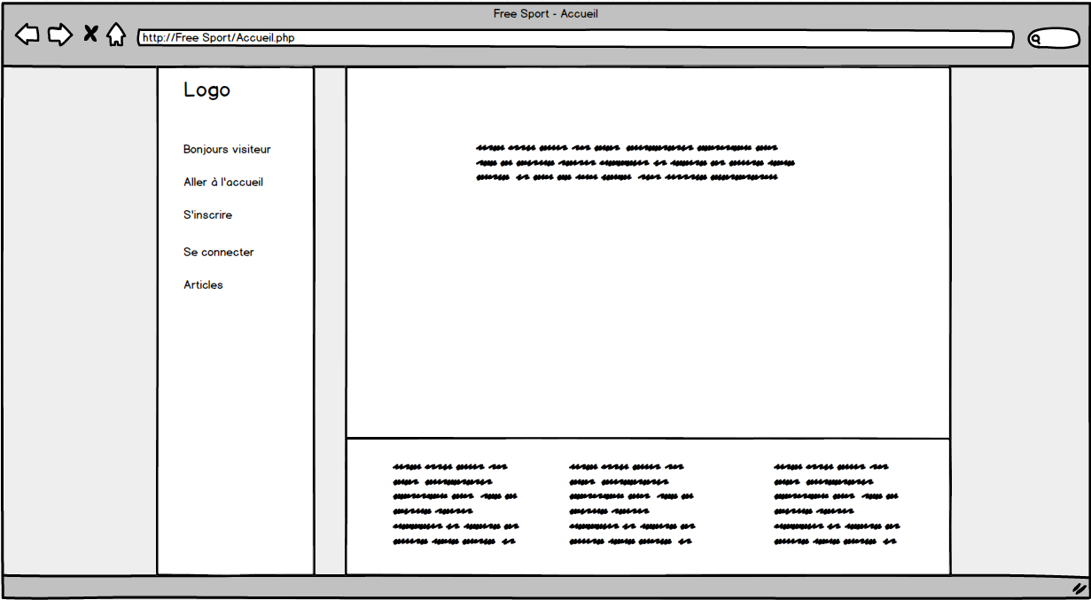

Accueil (visiteur)

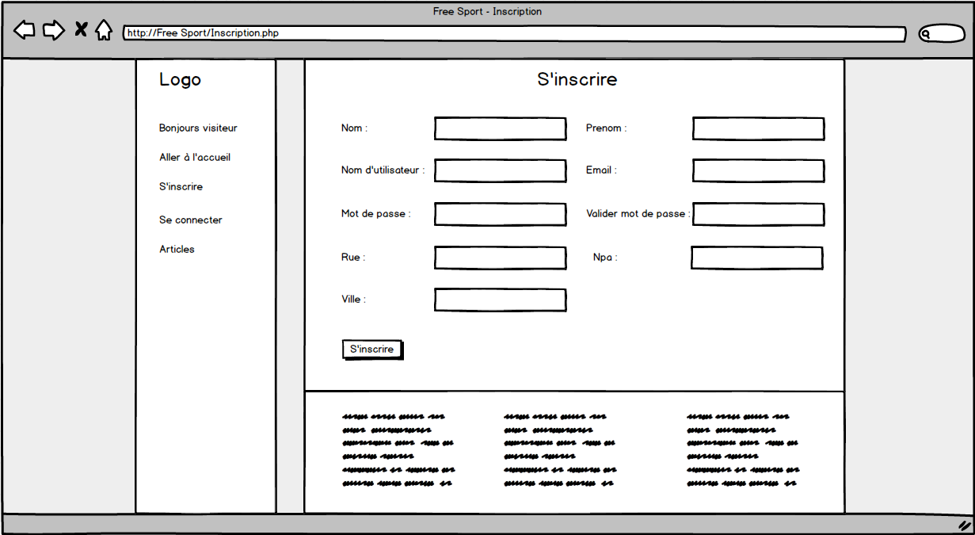

Inscription

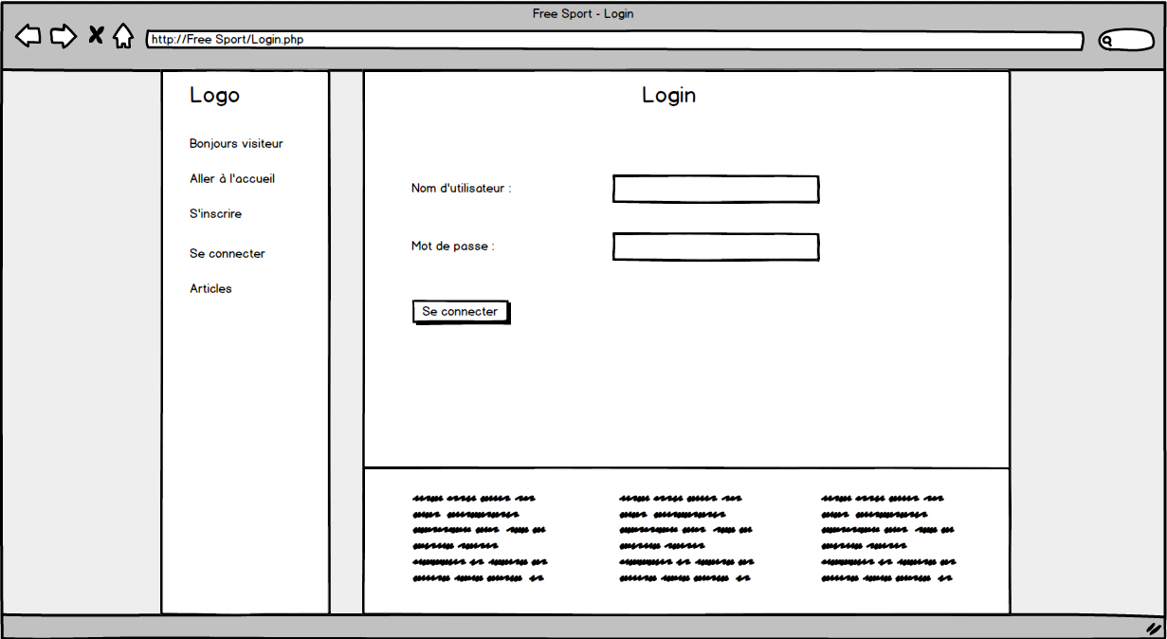

Login

|  |
| --- |
| Créer un compte |
| ACTION | PARTICULARITE | REACTION |
| entrée dans le site |  | ouvre la page "**accueil (visiteur)**" |
| cliquer sur le lien "*créer un compte*" |  | ouvre la page "**inscription**" |
| remplir le formulaire et cliquer sur "*confirmer*" | le formulaire n'est que partiellement rempli | test le formulaire et renvoi dans la page "**inscription**" avec une erreur |
| remplir le formulaire et cliquer sur "*confirmer*" | le nom d'utilisateur est déjà utilisé | test le formulaire et renvoi vers la page "**inscription**" avec une erreur |
| remplir le formulaire et cliquer sur "*confirmer*" | les champs sont correctement remplis | test le formulaire et renvoi vers la page "**login**" |

**Se connecter à un compte**



Accueil (visiteur)



Login

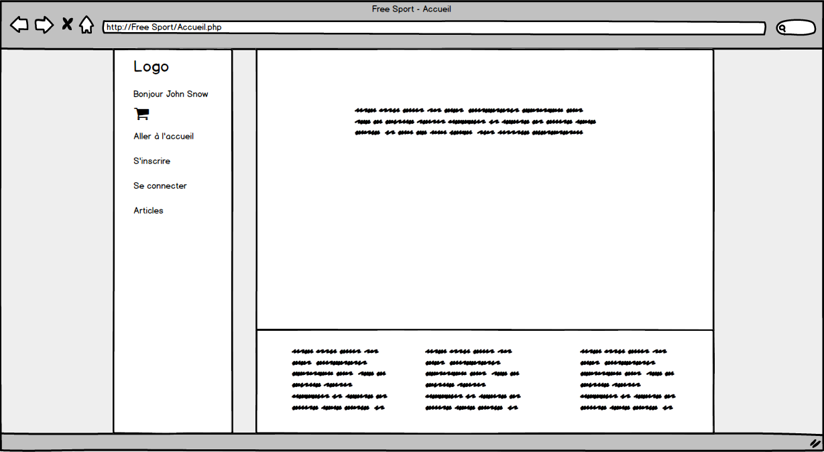

Accueil (utilisateur)

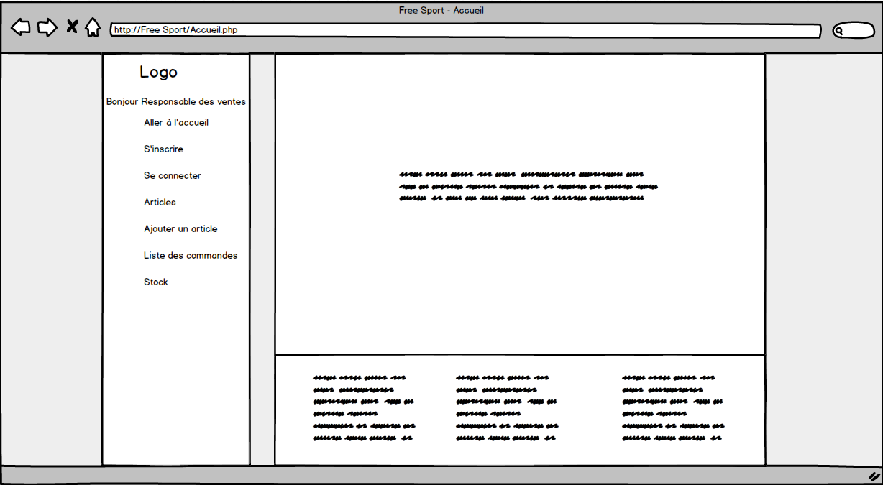

Accueil (responsable des ventes)

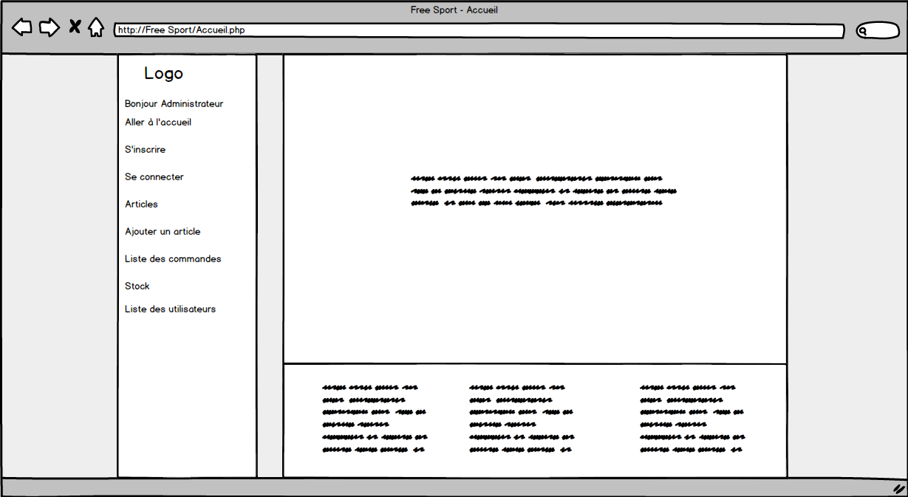

Accueil (administrateur)

|  |
| --- |
| Se connecter à un compte |
| ACTION | PARTICULARITE | REACTION |
| entrée dans le site |  | ouvre la page "**accueil (visiteur)**" |
| cliquer sur le lien "*se connecter*" |  | ouvre la page "**login**" |
| remplir le formulaire et cliquer sur "*confirmer*" | le formulaire n'est que partiellement rempli | test le formulaire et renvoi vers la page "**login**" avec une erreur |
| remplir le formulaire et cliquer sur "*confirmer*" | le formulaire contient des erreurs | test le formulaire et renvoi vers la page "**login**" avec une erreur |
| remplir le formulaire et cliquer sur "*confirmer*" | le formulaire est correctement rempli, c'est un compte utilisateur | test le formulaire et renvoi vers la page "**accueil (utilisateur)**" |
| remplir le formulaire et cliquer sur "*confirmer*" | le formulaire est correctement rempli, c'est le compte du responsable des ventes | test le formulaire et renvoi vers la page "**accueil (resp des ventes)**" |
| remplir le formulaire et cliquer sur "*confirmer*" | le formulaire est correctement rempli, c'est le compte de l'administrateur | tes le formulaire et renvoi vers la page "**accueil (admin)**" |

**Consulter les articles**



Accueil (visiteur)

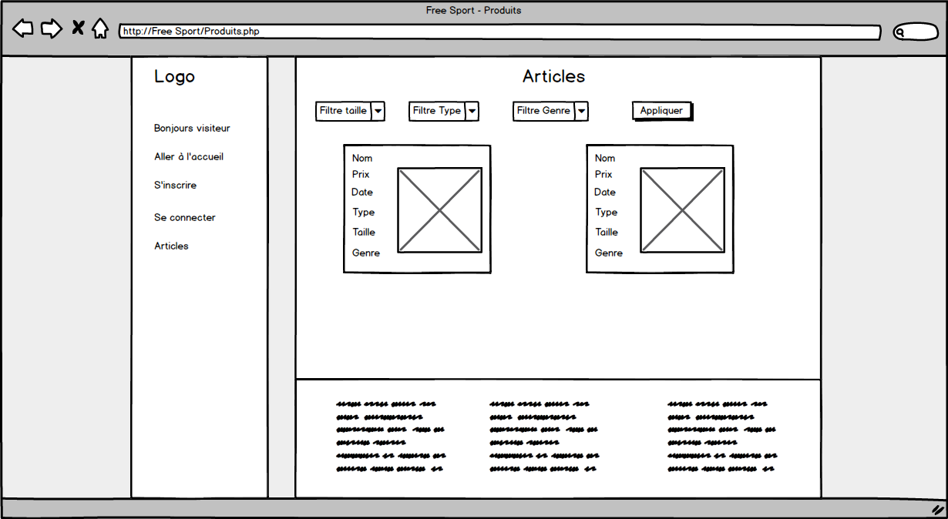

Articles (visiteur)

|  |
| --- |
| Voir les détails d'un article (marche aussi pour les utilisateurs/resp des vente/admin) |
| ACTION | PARTICULARITE | REACTION |
| entrée dans le site |  | ouvre la page "**accueil (visiteur)**" |
| cliquer sur le lien "*Articles*" |  | ouvre la page "**articles (visiteur)**" |

**Consulter son profil**



Accueil (utilisateur)

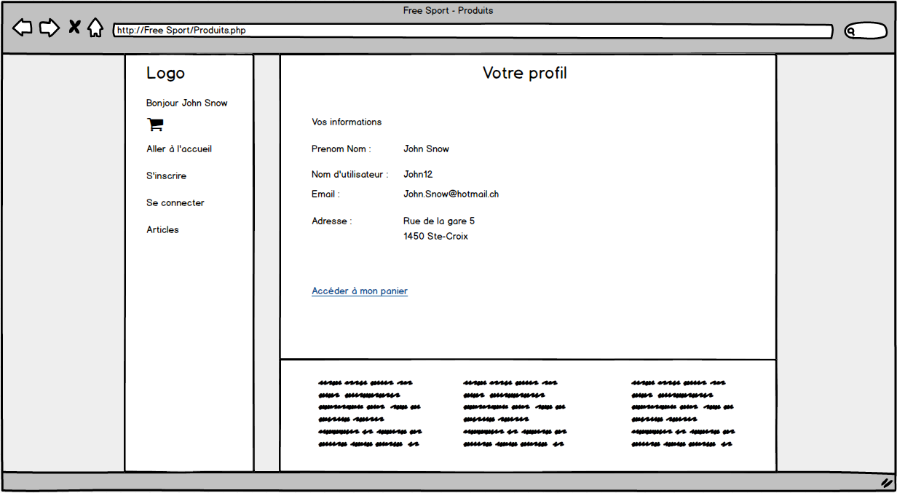

Profil

|  |
| --- |
| Consulter son profil (marche aussi pour les utilisateurs/resp des vente/admin) |
| ACTION | PARTICULARITE | REACTION |
| scénario : Se connecter à un compte |  | renvoi vers la page "**accueil (utilisateur)**" |
| cliquer sur le nom du profil |  | ouvre la page "**profil**" |

**Consulter son panier**



Accueil (utilisateur)

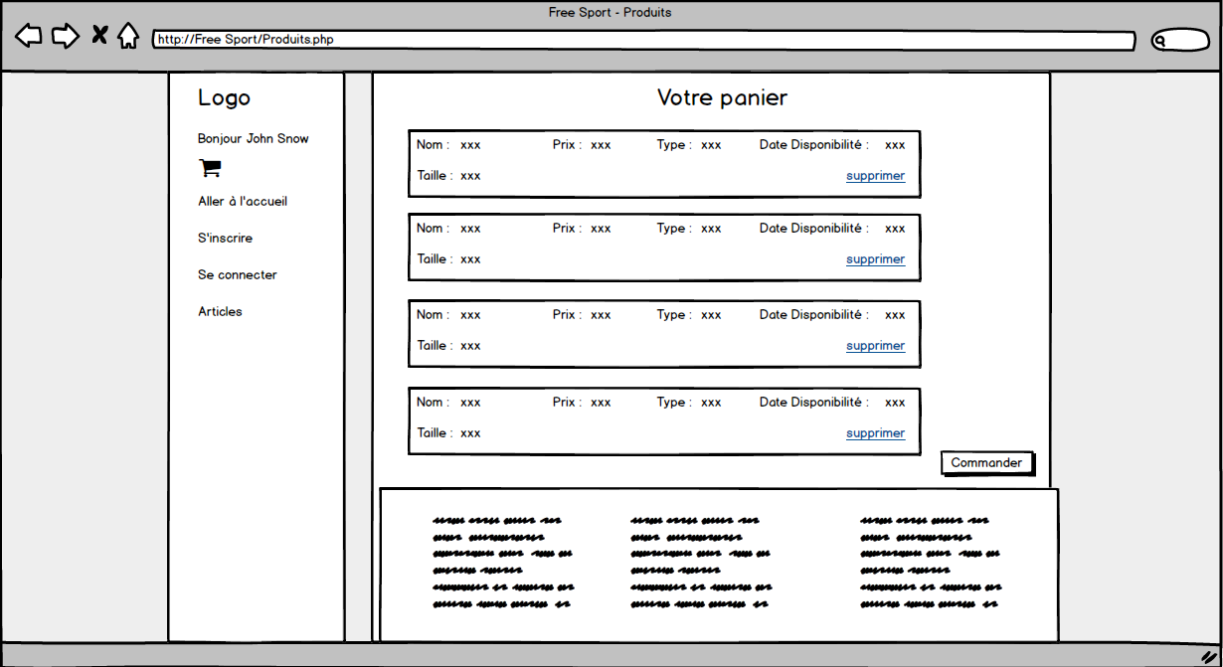

Panier

|  |
| --- |
| Consulter son panier (utilisateurs uniquement) |
| ACTION | PARTICULARITE | REACTION |
| scénario : Se connecter à un compte |  | renvoi vers la page "**accueil (utilisateur)**" |
| cliquer sur l'icône de panier |  | ouvre la page "**panier**" |

**Ajouter un article dans le panier**



Accueil (utilisateur)

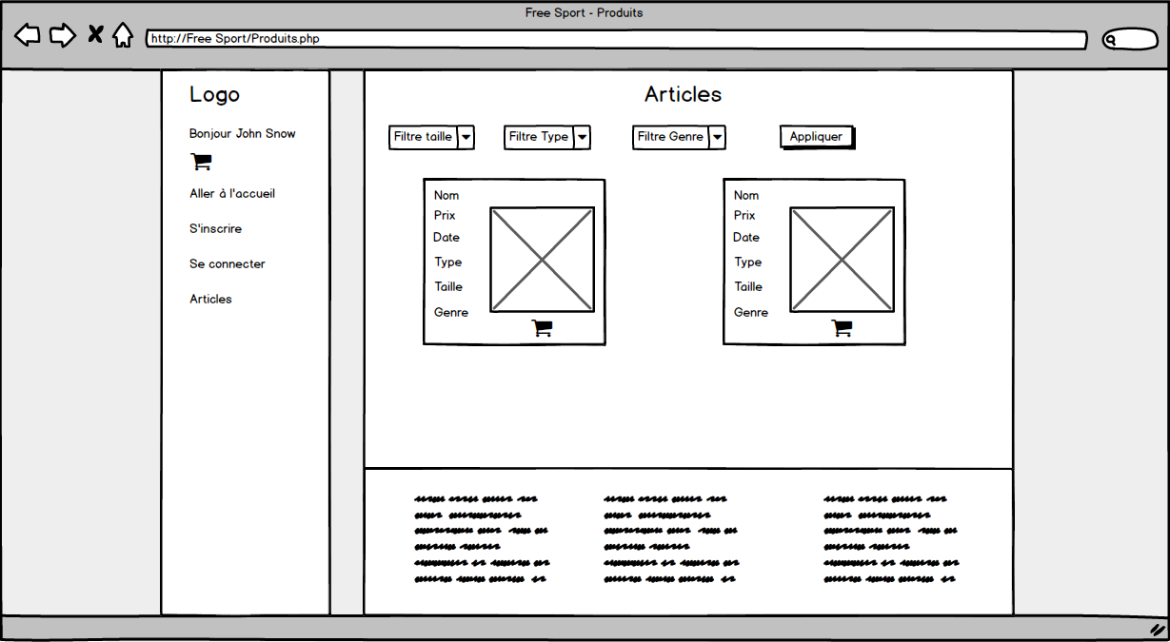

Article (utilisateur)

|  |
| --- |
| Ajouter un article dans le panier (utilisateurs uniquement) |
| ACTION | PARTICULARITE | REACTION |
| scénario : Se connecter à un compte |  | renvoi vers la page "**accueil (utilisateur)**" |
| cliquer sur lien "Articles" |  | ouvre la page "**articles (utilisateur)**" |
| cliquer sur le lien "*ajouter au panier*" |  | ajoute l'article dans le panier et renvoi vers "**ajouterArticlePanierConfirmation**" |
| cliquer sur le lien "*ok*" |  | renvoi vers la page "**articles (utilisateur)**" |

**Supprimer un article du panier**



Panier

|  |
| --- |
| Supprimer un article du panier (utilisateurs uniquement) |
| ACTION | PARTICULARITE | REACTION |
| scénario : Consulter son panier |  | ouvre la page "**panier**" |
| cliquer sur l'icône de croix à côté de l'article à supprimer |  | supprime l'article |
| cliquer sur le lien "annuler" |  | renvoi vers la page "**panier**" |
| cliquer sur le lien "*ok*" |  | supprime l'article et renvoi vers la page "**panier**" |

**Acheter les articles du panier**

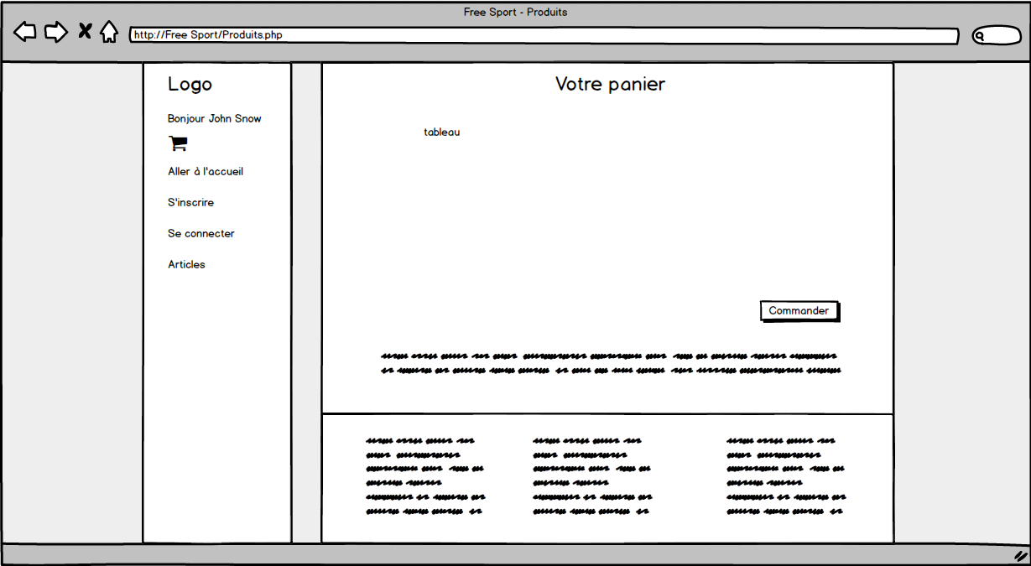

Panier

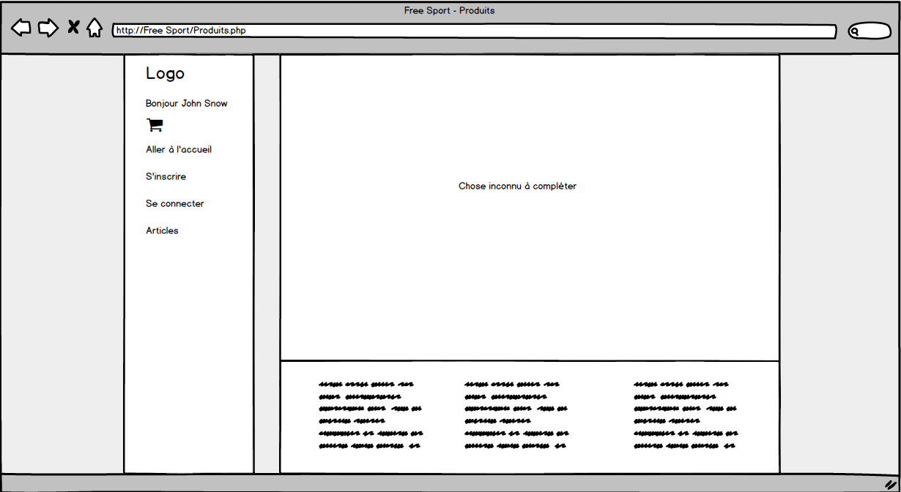

Acheter

|  |
| --- |
| Acheter les articles du panier (utilisateurs uniquement) |
| ACTION | PARTICULARITE | REACTION |
| scénario : Consulter son panier |  | ouvre la page "**panier**" |
| cliquer sur le bouton "*Acheter*" | il n'y a aucun article | affiche un message d'erreur |
| cliquer sur le bouton "*Acheter*" | il y a un article ou + | renvoi vers la page "**acheter**" |

**Ajouter un nouvel article**



Accueil (responsable des ventes)

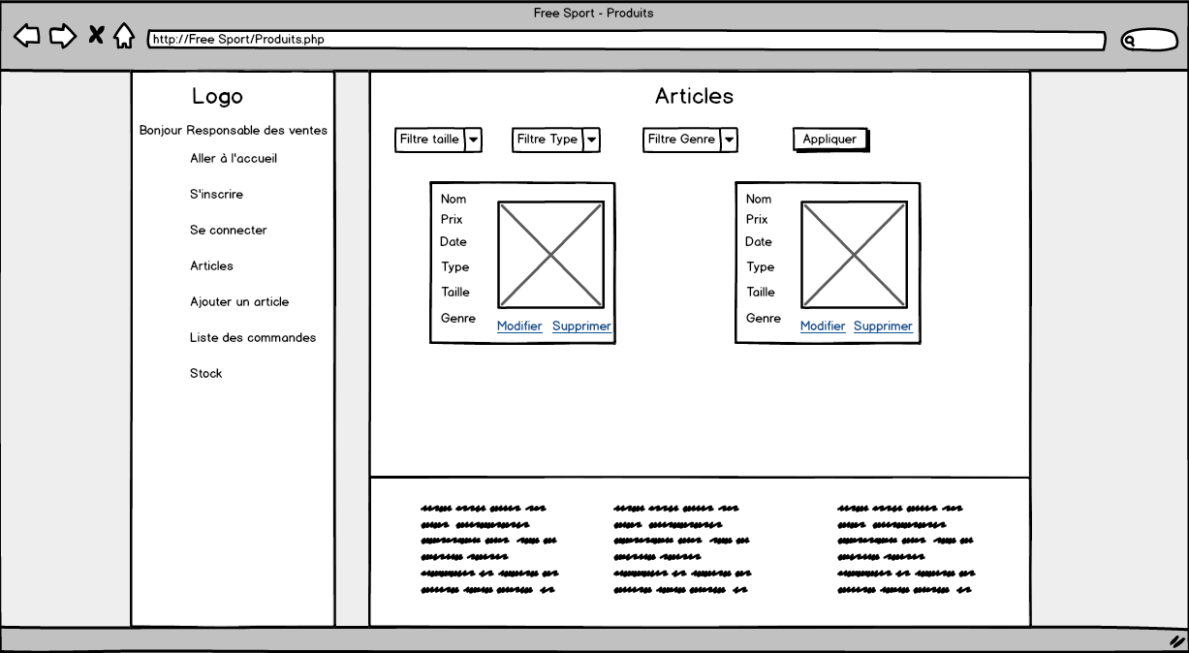

Article (responsable des ventes)

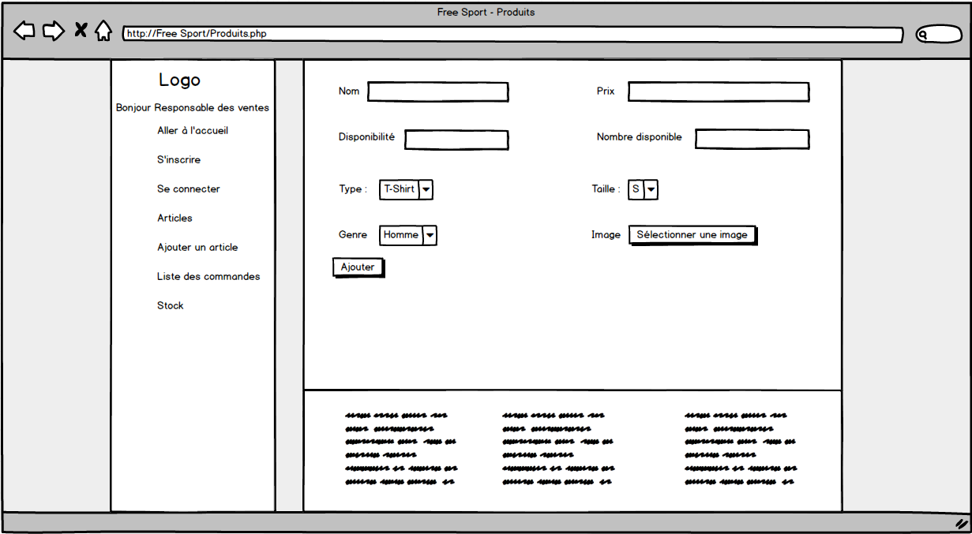

Ajouter article

|  |
| --- |
| Ajouter un nouvel article (resp des ventes & admin uniquement) |
| ACTION | PARTICULARITE | REACTION |
| scénario : Se connecter à un compte (resp des ventes) |  | test le formulaire et renvoi vers la page "**accueil (resp des ventes)**" |
| cliquer sur le lien "Articles" |  | ouvre la page "**articles (resp des ventes)**" |
| cliquer sur l'icône de + |  | ouvre la page "**ajouterArticle**" |
| remplir le formulaire et cliquer sur "*confirmer*" | le formulaire n'est que partiellement rempli | affiche un message d'erreur |
| remplir le formulaire et cliquer sur "*confirmer*" | le formulaire est correctement rempli | renvoi vers la page "**articles (resp des ventes)**" |

**Modifier un article**



Accueil (responsable des ventes)



Article (responsable des ventes)

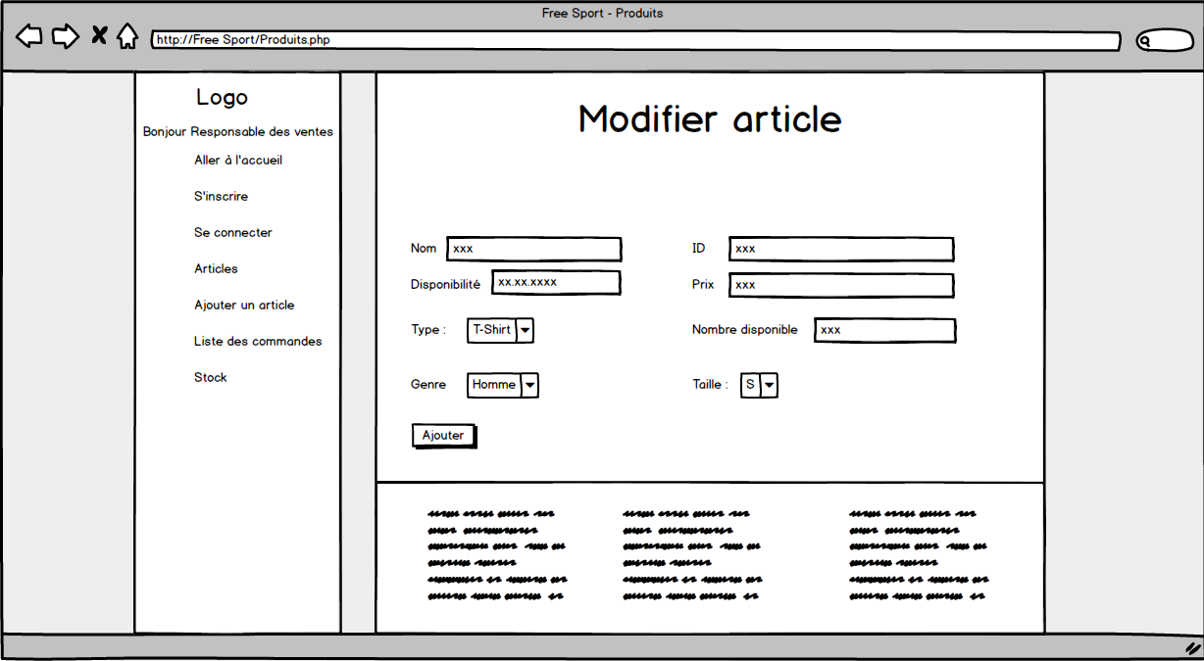

Modifier Article

|  |
| --- |
| Modifier un article (resp des ventes & admin uniquement) |
| ACTION | PARTICULARITE | REACTION |
| scénario : Se connecter à un compte (resp des ventes) |  | test le formulaire et renvoi vers la page "**accueil (resp des ventes)**" |
| cliquer sur le lien "*Articles*" |  | ouvre la page "**articles (resp des ventes)**" |
| cliquer sur l'icône de modification à côté de l'article à modifier |  | ouvre la page "**modifierArticle**" |
| modifier le formulaire et cliquer sur "*confirmer*" | certaines informations manques | affiche un message d'erreur |
| modifier le formulaire et cliquer sur "*confirmer*" | le formulaire est correctement modifié | renvoi vers la page "**articles (resp des ventes)**" |

**Supprimer un article**



Accueil (responsable des ventes)



Article (responsable des ventes)

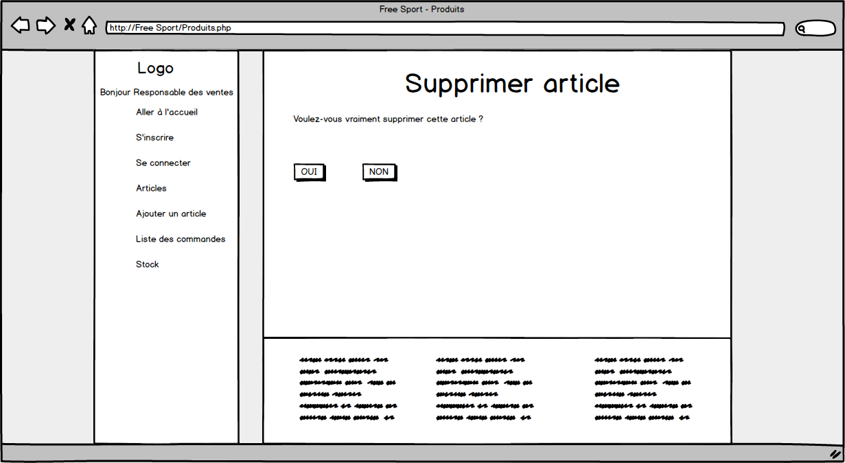

SupprimerArticle

|  |
| --- |
| Supprimer un article (resp des ventes & admin uniquement) |
| ACTION | PARTICULARITE | REACTION |
| scénario : Se connecter à un compte (resp des ventes) |  | test le formulaire et renvoi vers la page "**accueil (resp des ventes)**" |
| cliquer sur le lien "*Articles*" |  | ouvre la page "**articles (resp des ventes)**" |
| cliquer sur l'icône de suppression à côté de l'article à supprimer |  | ouvre la page "**supprimerArticle**" |
| cliquer sur le lien "*oui*" |  | supprime l'article et renvoi vers la page "**articles (resp des ventes)**" |
| cliquer sur le lien "*non*" |  | renvoi vers la page "**articles (resp des ventes)**" |

**Consulter la liste des ventes**



Accueil (responsable des ventes)

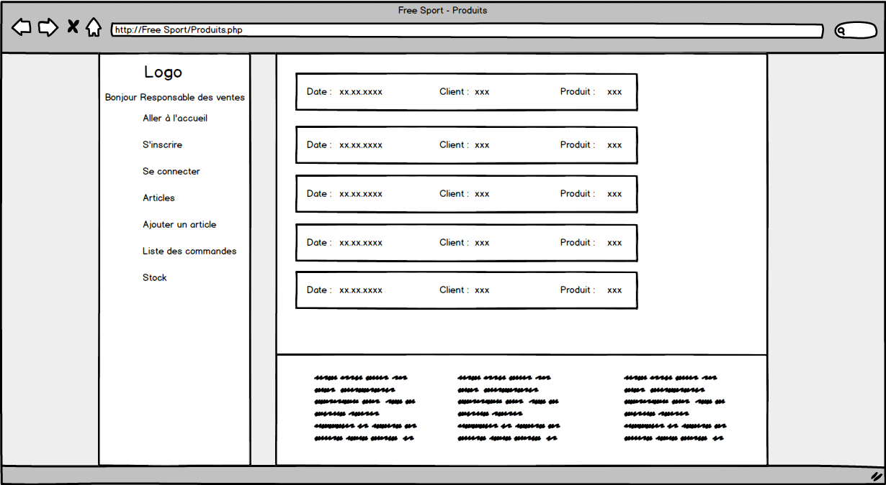

Liste des ventes

|  |
| --- |
| Consulter la liste des ventes (resp des ventes & admin uniquement) |
| ACTION | PARTICULARITE | REACTION |
| scénario : Se connecter à un compte (resp des ventes) |  | test le formulaire et renvoi vers la page "**accueil (resp des ventes)**" |
| cliquer sur le lien "*liste des ventes*" |  | ouvre la page "**listeVentes**" |

**Consulter la liste des utilisateurs**



Accueil (administrateur)

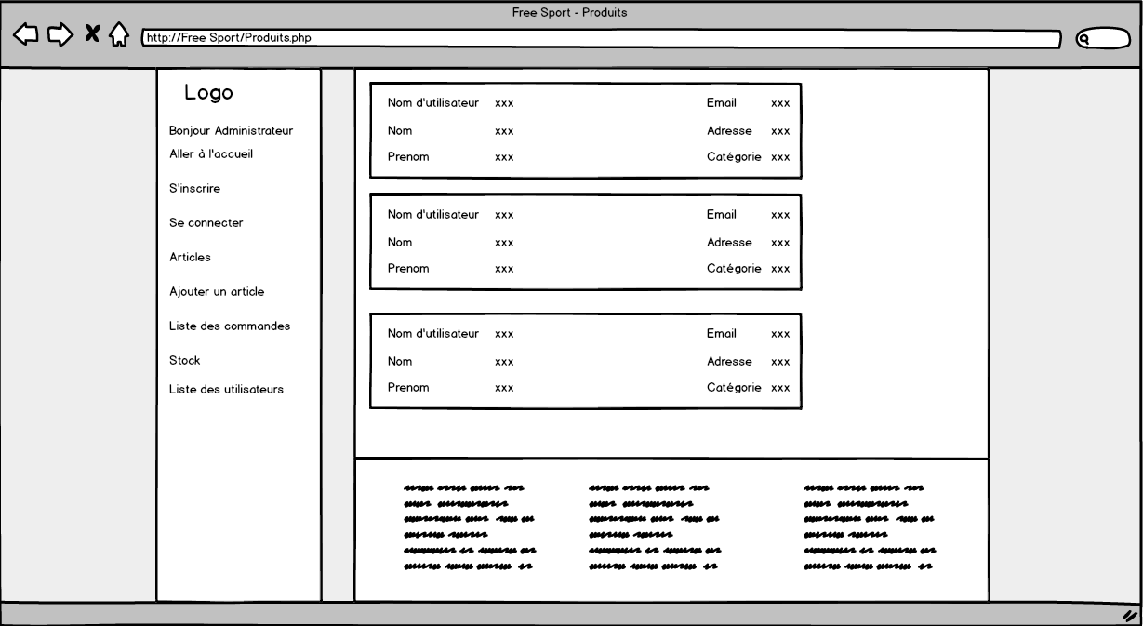

ListeUtilisateurs

|  |
| --- |
| Consulter liste des utilisateurs (administrateur uniquement) |
| ACTION | PARTICULARITE | REACTION |
| scénario : Se connecter à un compte (administrateur) |  | test le formulaire et renvoi vers la page "**accueil (admin)**" |
| cliquer sur le lien "*Utilisateurs* |  | ouvre la page "**listeUtilisateurs**" |

## MCD

Note : les articles du panier sont stockés dans une session : le panier est donc effacé quand on quitte le site.

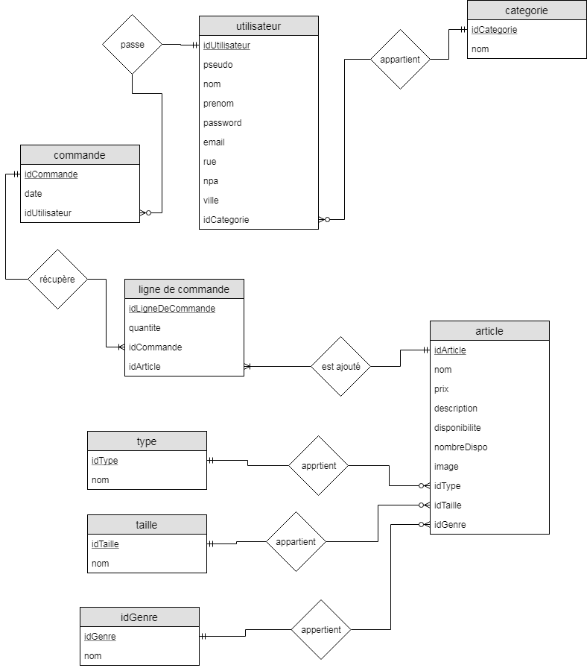

## Nom du site et du domaine

Nom du site : [www.FreeSport.ch](http://www.FreeSport.ch)

Nom de domaine : www.FreeSport.mycpnv.ch ?

## Stratégie de test

|  |  |  |  |
| --- | --- | --- | --- |
| Testeur | Description | Résultat attendu | Résultat |
| Johan Voland | Connexion avec le login. | On peut se connecter au différents comptes et ils possèdent leurs autorisations. | ok |
| Johan Voland | Créer un nouveau compte. | On peut créer un compte et il est ajouté dans la base de donnée. | ok |
| Johan Voland | Le login/logout fonctionne. | On peut se connecter ou se déconnecter sans problème. | ok |
| Johan Voland | La page article fonctionne correctement. | Les articles s'affichent correctement et les filtres fonctionnent. | Les articles s'affichent correctement mais les filtres ne fonctionnent pas. |
| Johan Voland | Modifier un article est fonctionnel. | La modification fonctionne correctement. | La fonction marche mais on ne peut pas modifier l'image. |
| Johan Voland | Supprimer un article est fonctionnel. | La fonction marche. | ok |
| Johan Voland | Ajouter un article est fonctionnel. | La fonction marche. | La fonction marche mais on ne peut ajouter qu'une seule image. |

## Budget initial

Coûts actuels : 0 frs

## Planification détaillée

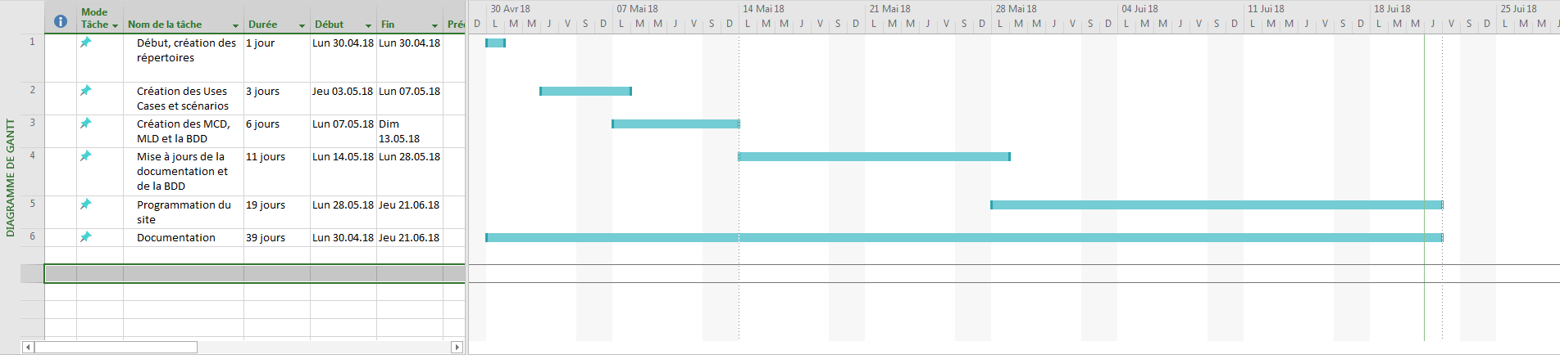

## Historique

Dossier de projet :

* 14.05.2018 : Suppression du point "**2.4 Etude de faisabilité**" car nous ne sommes pas vraiment concernés par ce point.

Cahier des charges : -

# Conception

## Analyse de l’environnement

**Physique**

* Un PC tournant sous Win7
* Réseau intranet et internet du CPNV

**Logiciels et Framework**

* PhpStorm (avec toutes les extensions possibles comme PHP, Git, PhpUnit)
* MySQL Workbench pour la modélisation et l’aide à la création de script sql
* Suite office de Microsoft pour la rédaction de la documentation, de graphiques
* Microsoft Visio pour la réalisation des diagrammes UML (navigation, classes, flux)
* Bootstrap pour rapidement obtenir des composants graphiques responsifs, à moindre coût de développement
* Balsamiq (éditeur de Wireframe)

**Outils collaboratifs**

* Moodle.cpnv.ch (information sur le projet et base de connaissances)
* Github.org et GithubDesktop (versioning, ticketing)

## Détermination de l’arborescence du site et des rubriques

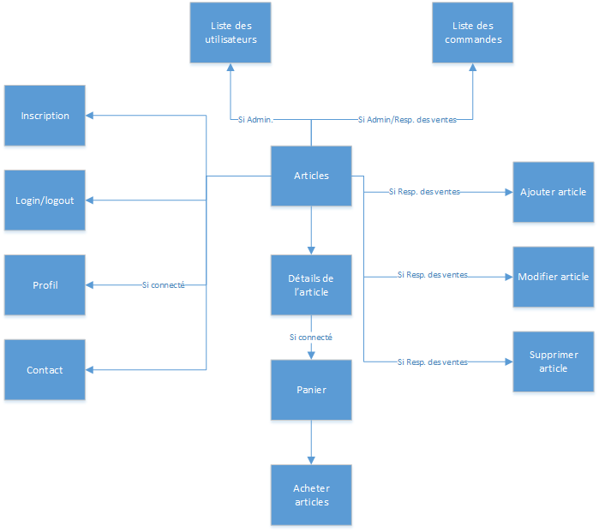

## Définition de la charte graphique

Nous utilisons un template téléchargé depuis internet.

## Conception de la Base de données

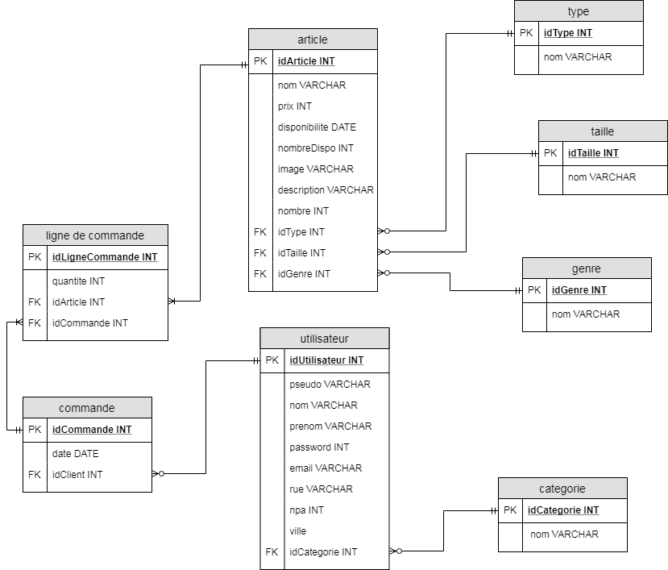

## Conception du Code

* Acheter les articles du panier

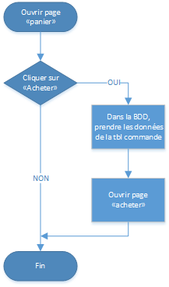

* Ajouter un article dans le panier

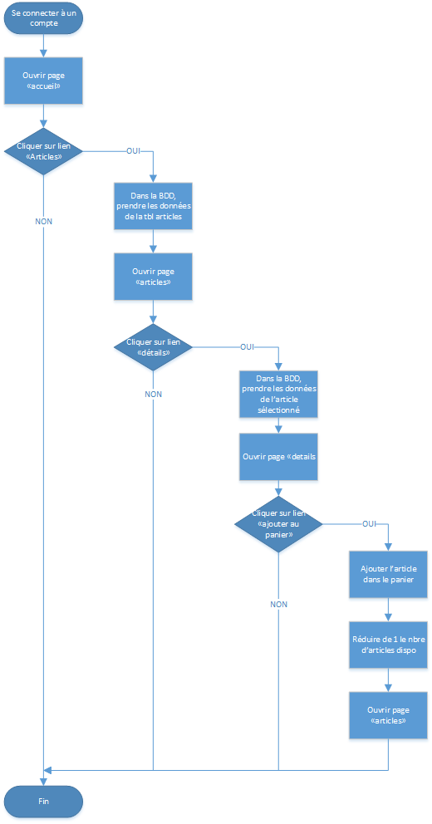

* Ajouter un nouvel article

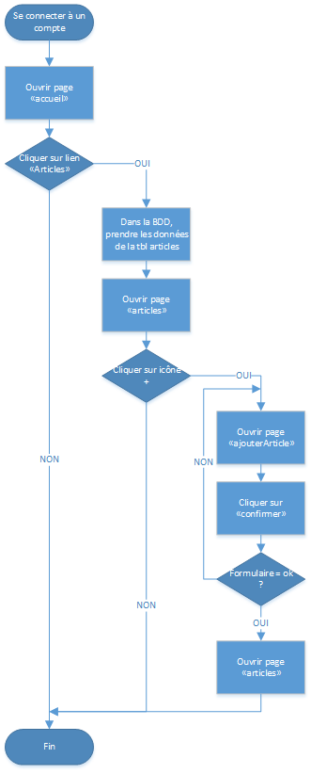

* Consulter la liste des utilisateurs

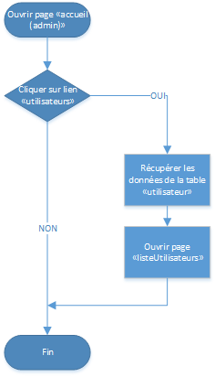

* Consulter la liste des ventes

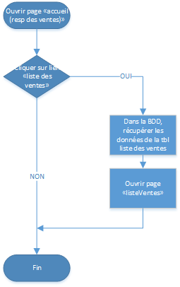

* Consulter les articles

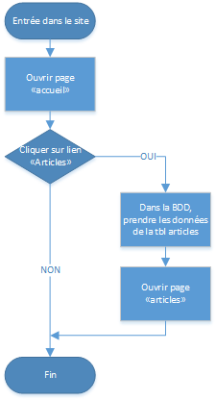

* Consulter son panier

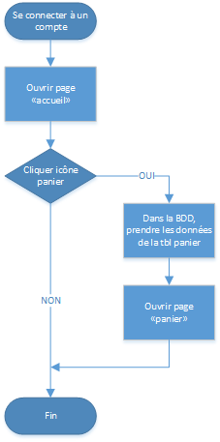

* Consulter son profil

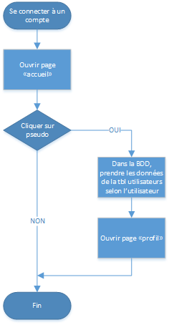

* Créer un compte

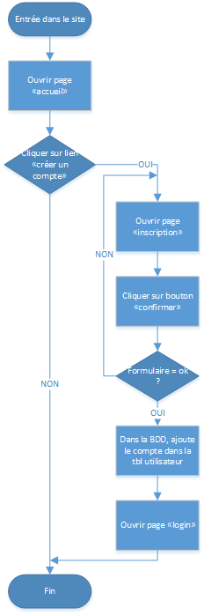

* Modifier un article

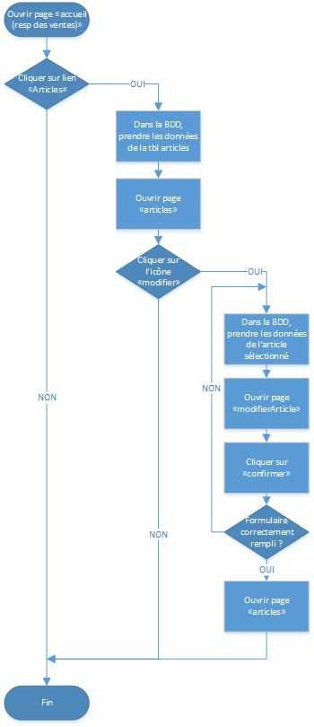

* Se connecter à un compte

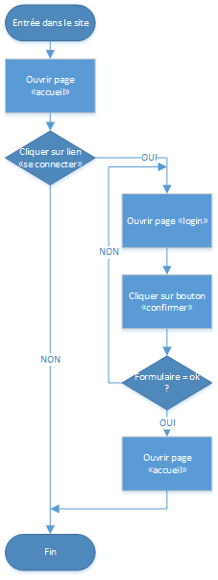

* Supprimer un article du panier

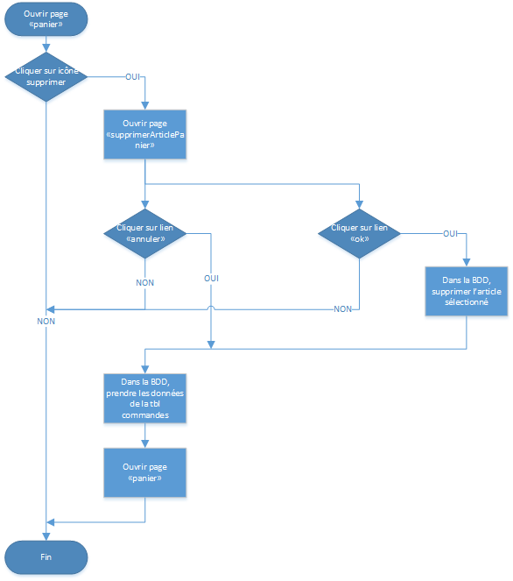

* Supprimer un article

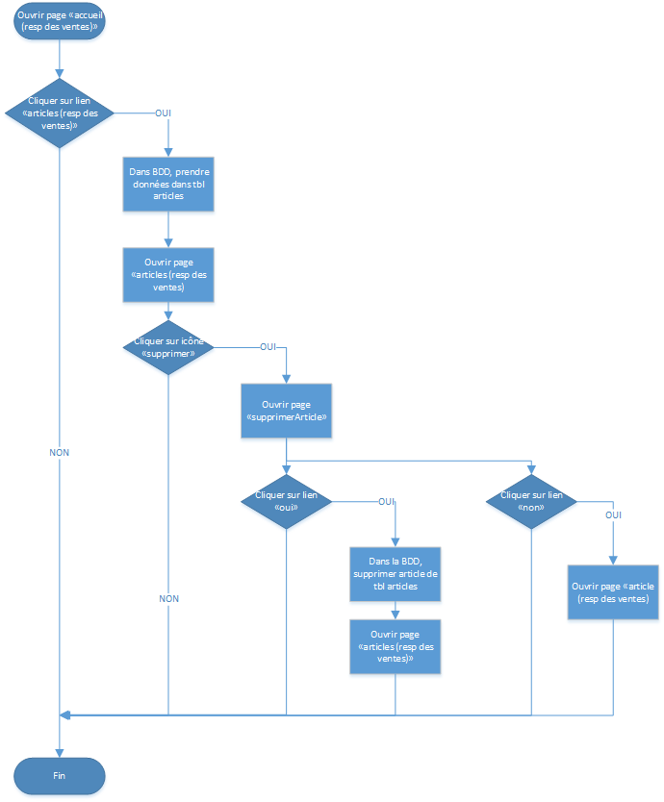

## Plugins et librairies

-

## Choix de la formule d’hébergement

Nous utilisons l'hébergeur "mycpnv" de Swisscenter car il nous est fourni par le cpnv et sa gestion est relativement facile.

# Réalisation

## Dossier de réalisation

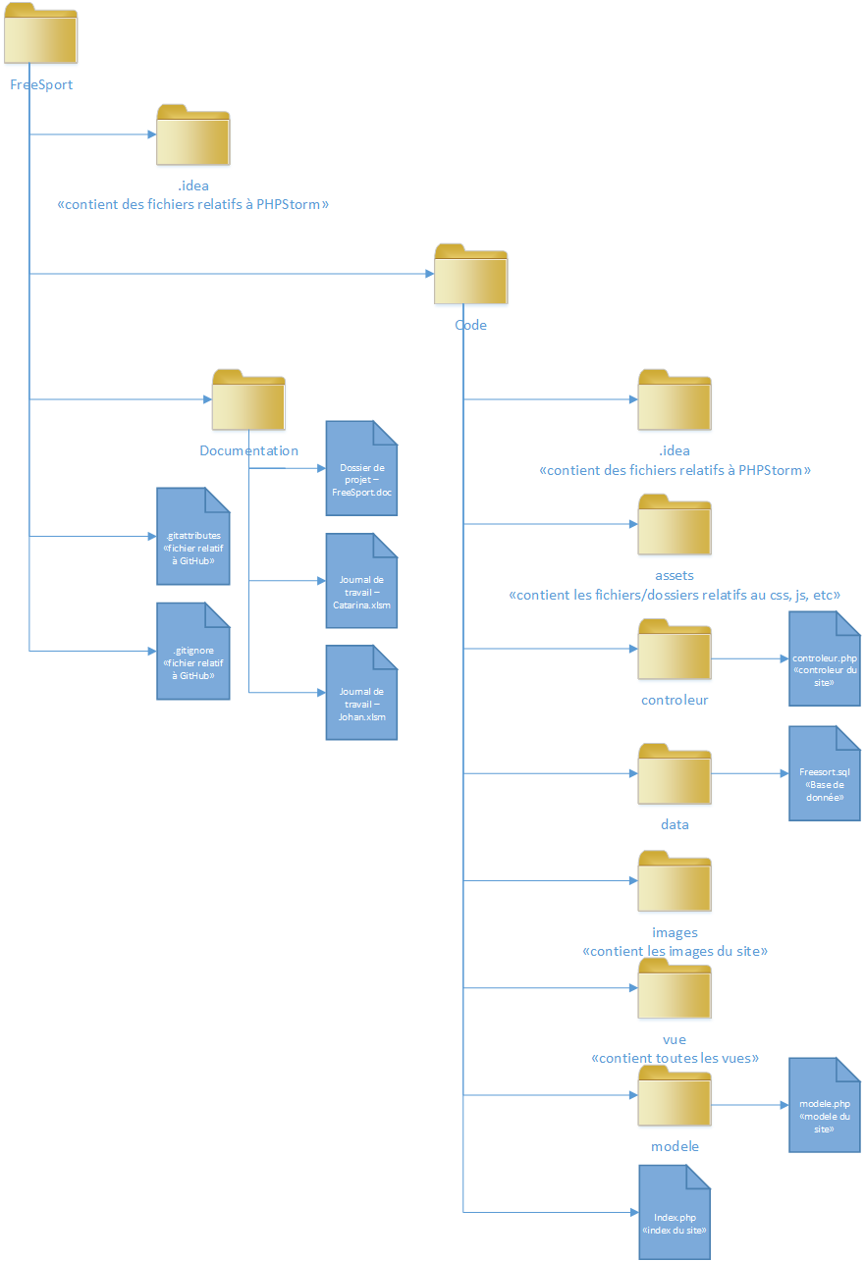

## Description des tests effectués

|  |  |  |
| --- | --- | --- |
| Testeur | Description | Résultat |
| Johan Voland | On peut se connecter au différents comptes. | ok |
| Johan Voland | Créer un nouveau compte. | ok |
| Johan Voland | La page article fonctionne. | Les articles s'affichent correctement mais les filtres ne marchent pas. |
| Johan Voland | Modifier un article est fonctionnel. | ~ ok, on ne peut pas modifier l'image. |
| Johan Voland | Supprimer un article fonctionne. | ok |
| Johan Voland | Ajouter un article est fonctionnel. | ~ ok, on ne peut ajouter qu'une seule image. Si une image à le même nom qu'une autre déjà existante, elle l'écrase provoquant un problème d'affichage de l'article (certains articles on la même image). |
| Johan Voland | Connexion avec un réseau social. | non |
| Johan Voland | L'email de la page contact fonctionne. | non |

## Erreurs restantes

* Les filtres de la page article : Cela n'affecte pas vraiment le site, juste la facilité de navigation dans le site s'il y a beaucoup d'articles.
* Connexion avec un réseau social : Même si ça n'affecte pas le fonctionnement du site, c'était un point du cahier des charges.
* L'envoi d'email de la page contact : Cela rend la page contact peu utilisable car l'email est un élément important pour une page de contact.
* Conflit entre images lors de l'upload : Lors de l'upload d'une image, si elle a le même nom qu'une autre elle écrase cette dernière. Deux articles peuvent avoir la même image, cela peut affecter le site en donnant un aspect étrange à certaines pages.
* Panier et paiement pas fonctionnel : Nous ne sommes pas parvenus à faire un panier et un système de paiement fonctionnel.

## Dossier d'archivage

Il n'y a aucune archive.

# Mise en service

## Rapport de mise en service

Pour le moment il n'y a eu aucune mise en service chez un client ni aucun test effectué par ce dernier.

## Liste des documents fournis

* Dossier de projet
* Journaux de travail des deux participants

# Conclusions

Nous ne sommes pas parvenus à finir complètement le site web. Nous avons intégré la plupart des fonctions demandées dans le cahier des charges mais certaines plus ou moins importantes sont manquantes, comme le panier par exemple qui est un élément vital du site ou encore le paiement via paypal.

Durant le projet nous été pris de cours par le temps car nous avons passé trop de temps à l'élaboration des Use Cases, scénarios, base de données, etc.

Concrètement, il ne nous reste plus qu'à finir le panier pour avoir un site de ventes en ligne fonctionnel.

# Annexes

## Sources – Bibliographie

* Template : <https://www.w3schools.com/css/css_rwd_templates.asp>
* Programmation : <https://www.w3schools.com>
* Programmation : <https://openclassrooms.com>
* Programmation : <https://www.commentcamarche.net>
* Programmation : <https://www.developpez.net>

## Journal de bord

|  |  |  |  |
| --- | --- | --- | --- |
| Date | **Durée (min.)** | **Activité** | **Remarques** |
| 30.04.2018 | 20 | Création du dossier de projet et des journaux de travail |  |
| 30.04.2018 | 45 | Téléchargement d’un template | il faut adapter ce template en un modèle MVC |
| 03.05.2018 | 60 | Création des Uses Cases et début de création du MCD |  |
| 07.05.2018 | 135 | Finition du MCD et du MLD et création de la BDD |  |
| 14.05.2018 | 135 | Création des scénarios et du schéma de navigation | il faut encore créer les Wireframes |
| 17.05.2018 | 120 | Ajout des digrammes de flux pour les différents scénarios. |  |
| 24.05.2018 | 45 | Mettre à jours les diagrammes de flux |  |
| 21.05.2018 | 120 | Ajout des maquettes |  |

## Manuel d'Installation

Pour aller sur le site web

* Tapez sur internet l'adresse suivante : [www.freesport.mycpnv.ch](http://www.freesport.mycpnv.ch)

Pour modifier et voir le code

* Télécharger et installer "Wampsever64"
* Télécharger et installer "JetBrains PhpStorm" (version 2017.3.4 x64 au minimum)
* Créez la base de donnée via le fichier "freesport.sql" (présent dans "freesport/code/data/) et "phpMyAdmin" de "Wampserver64"

## Manuel d'Utilisation

Créer un nouvel utilisateur

* Cliquez sur "s'inscrire"

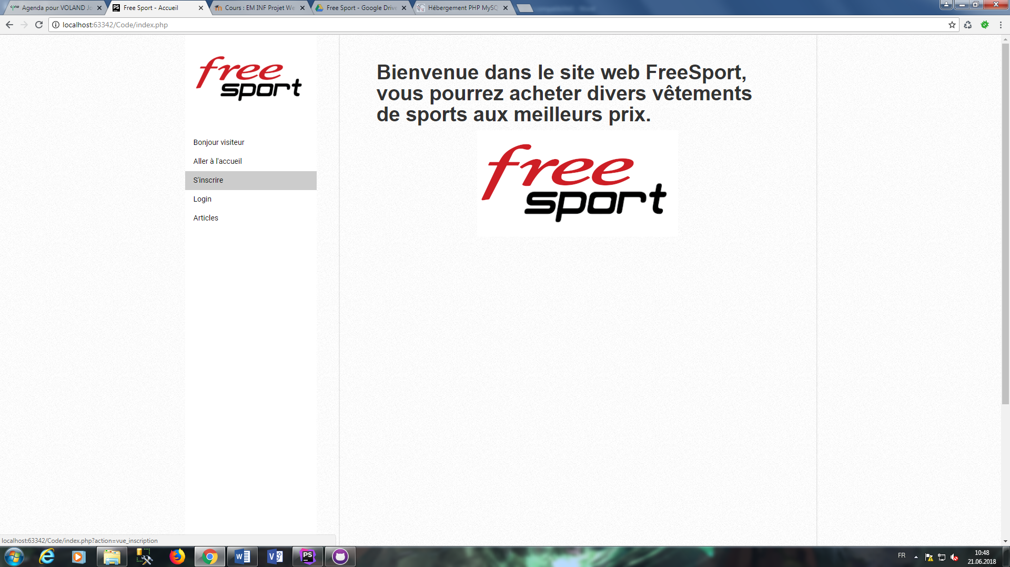

* Remplir le formulaire et cliquez sur "confirmer"

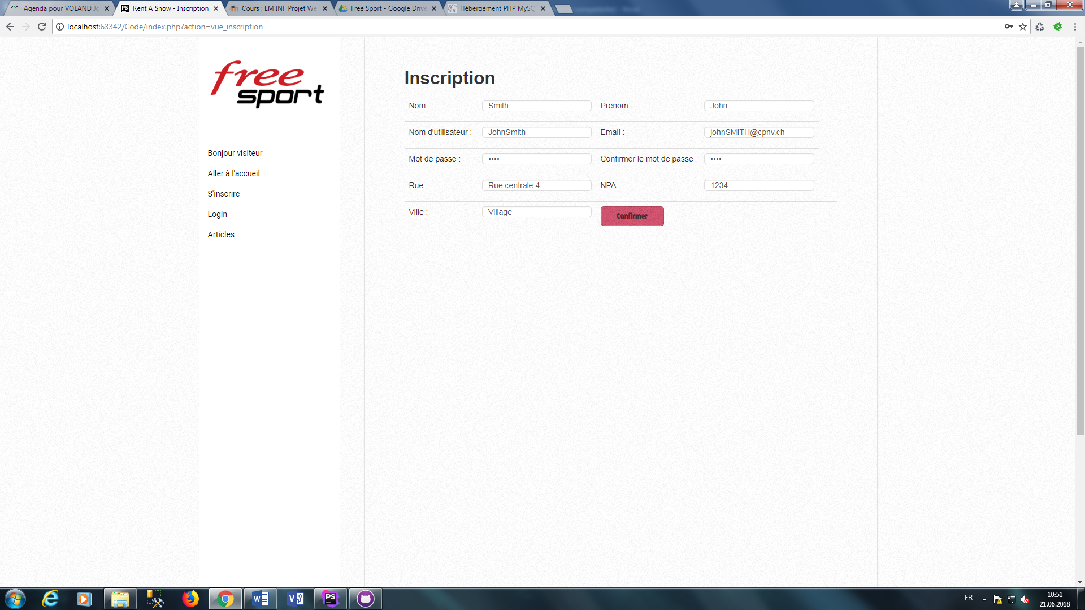

Se connecter à son compte

* Allez dans "login"

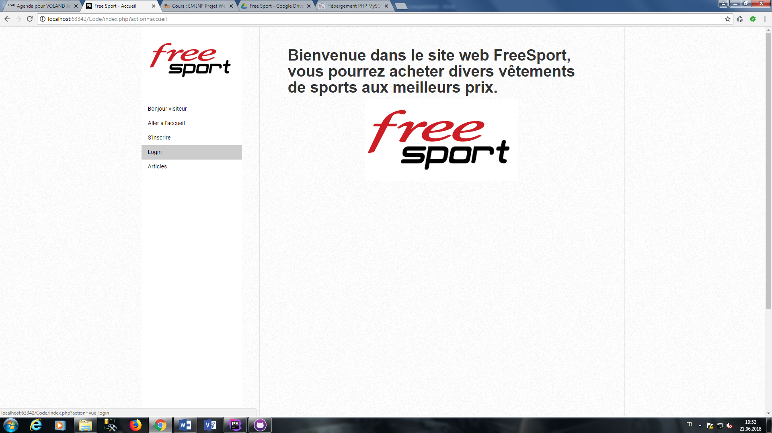

* Remplir le formulaire et cliquez sur "Login"

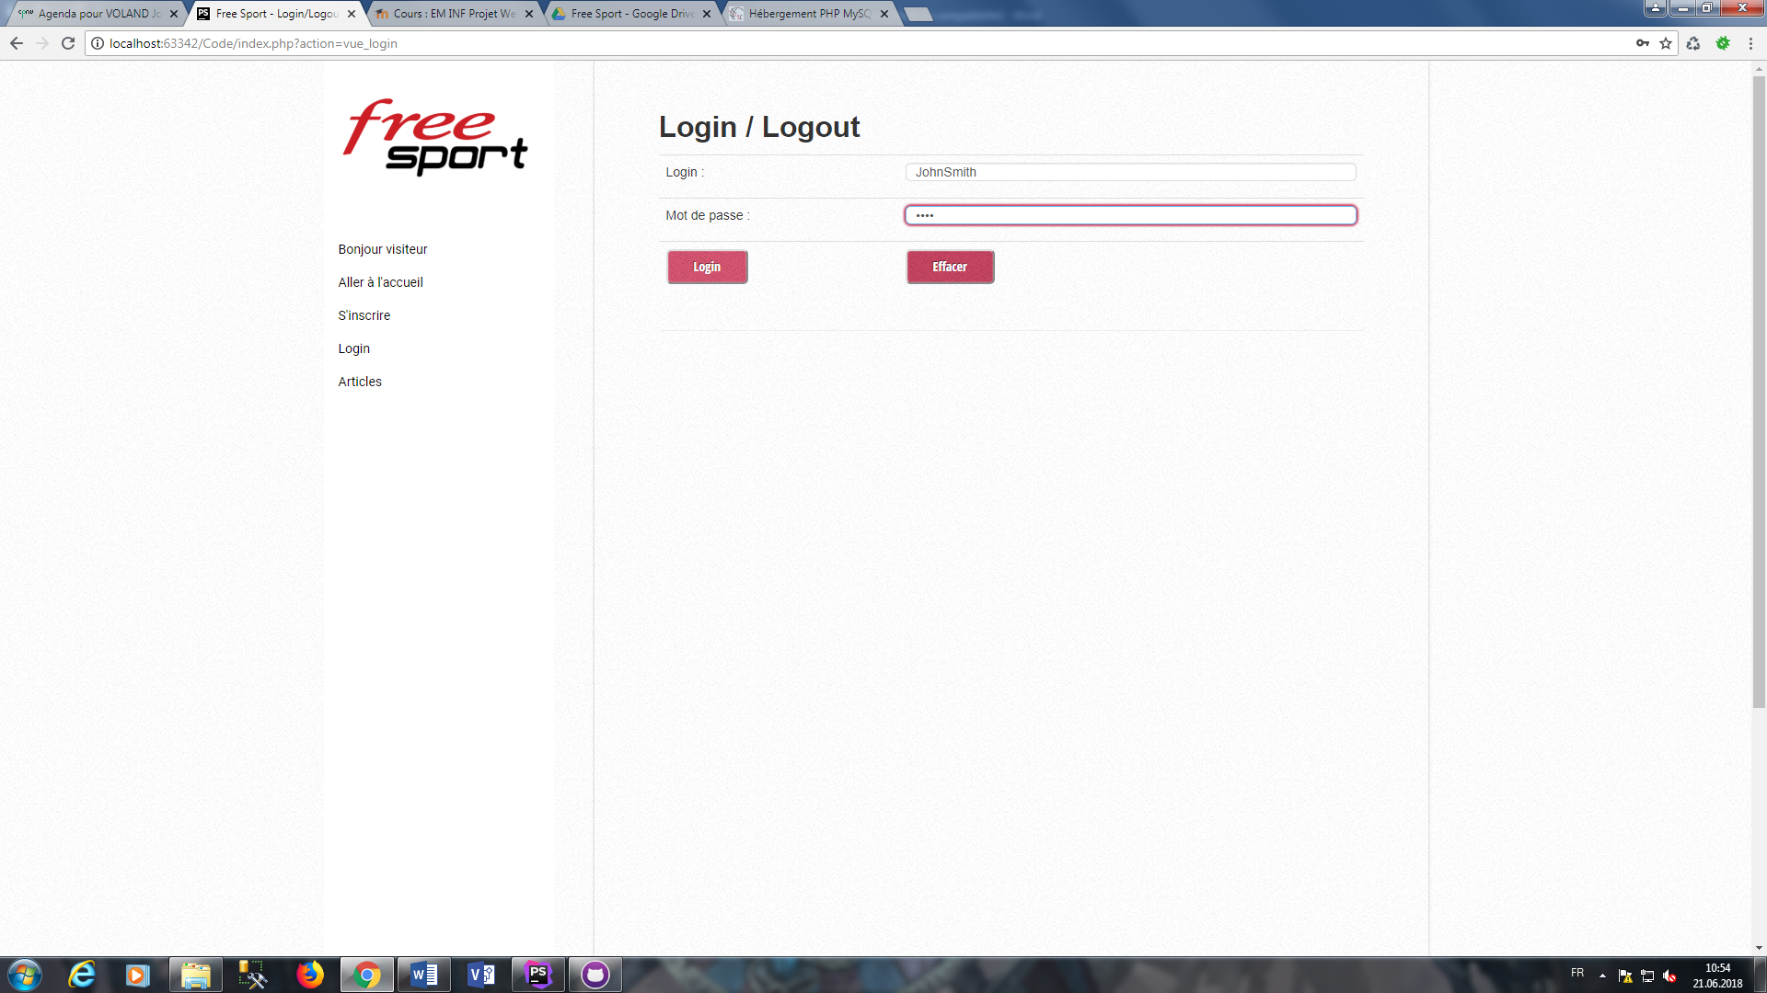

* Si vous voulez vous déconnecter, cliquez sur "logout"

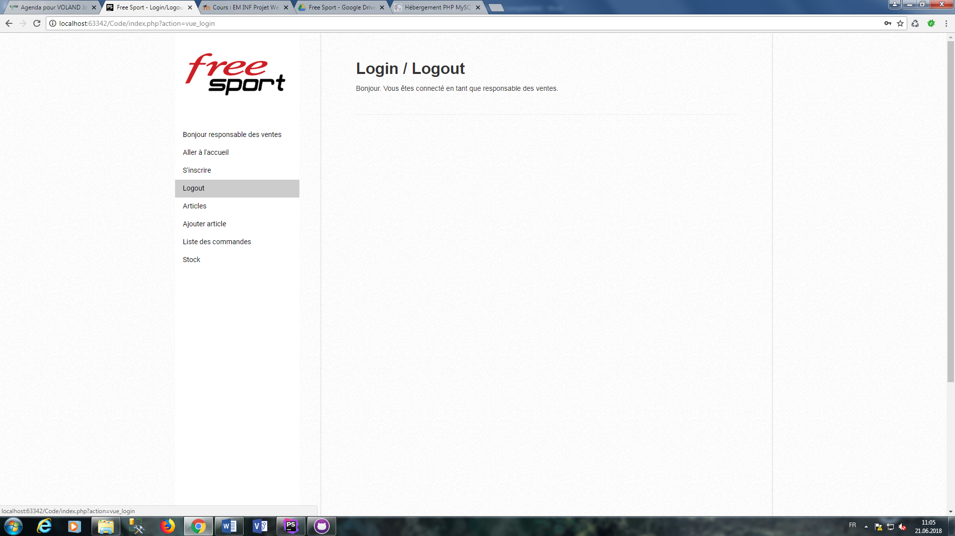

Ajouter un article au panier (il faut être connecté à un utilisateur)

* Allez dans "Articles"

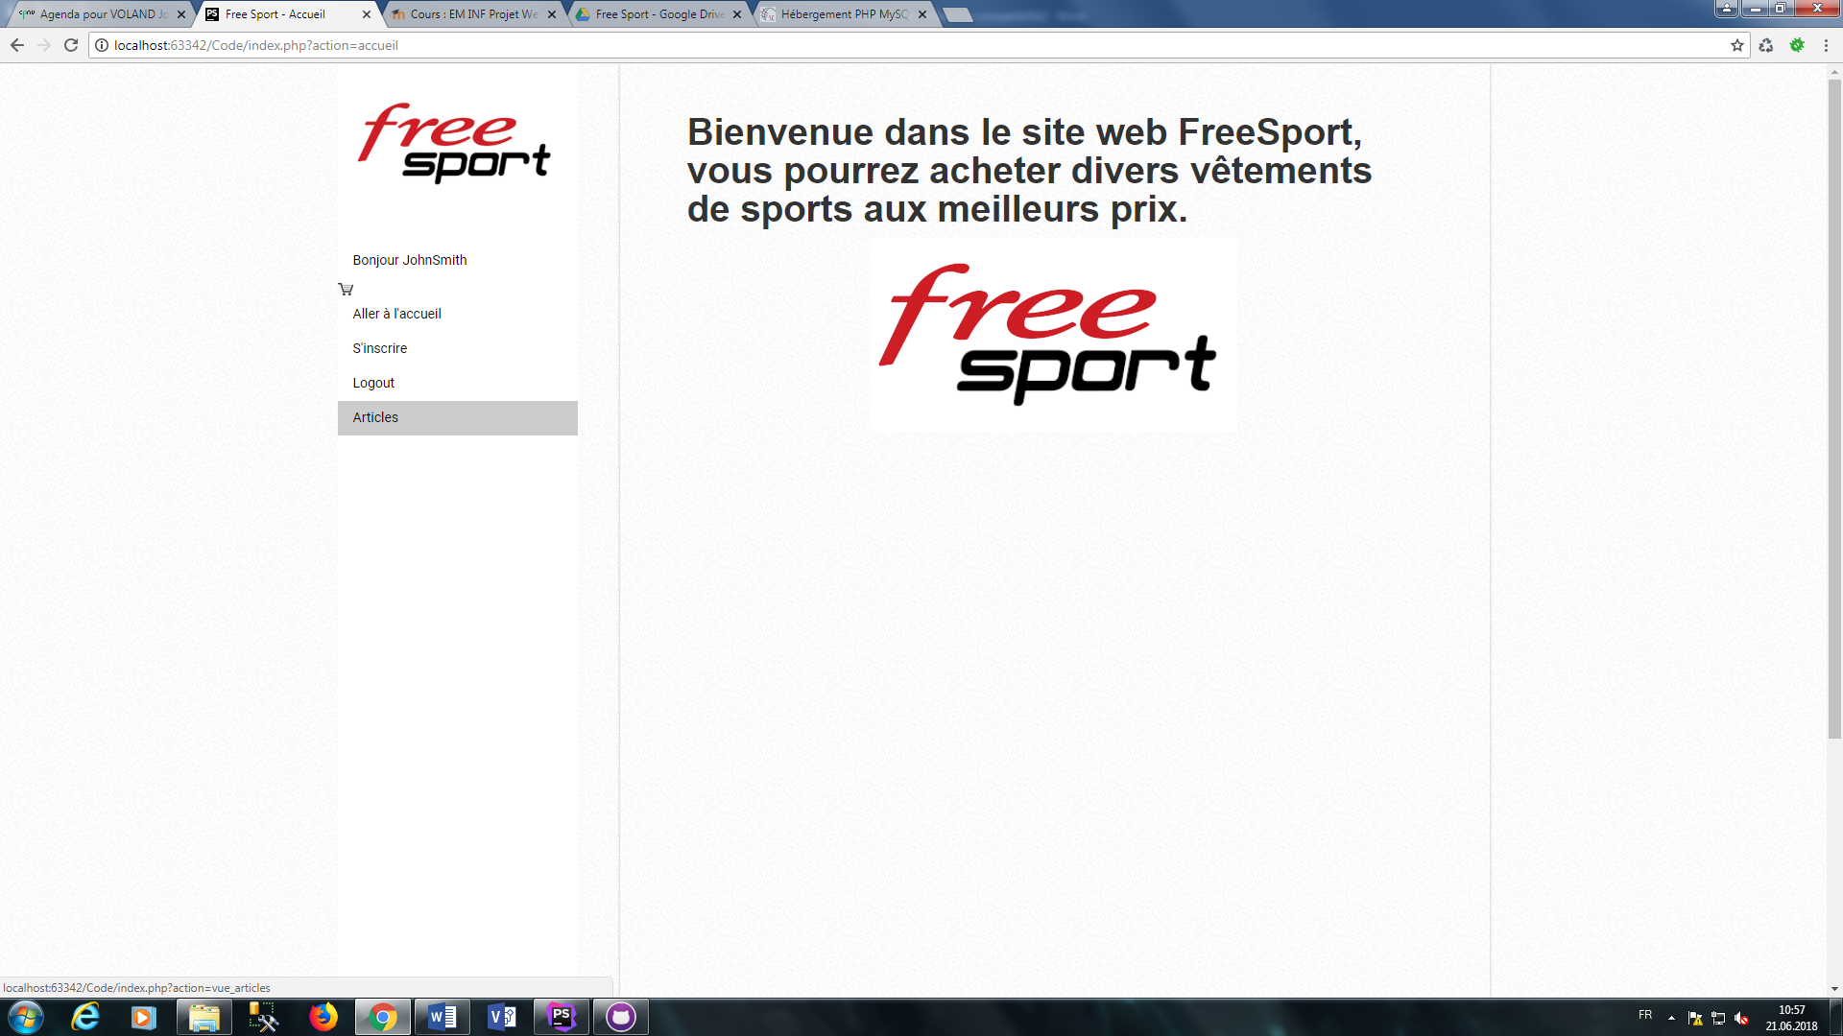

* Cliquez sur l'icône en forme de panier près de l'article en question

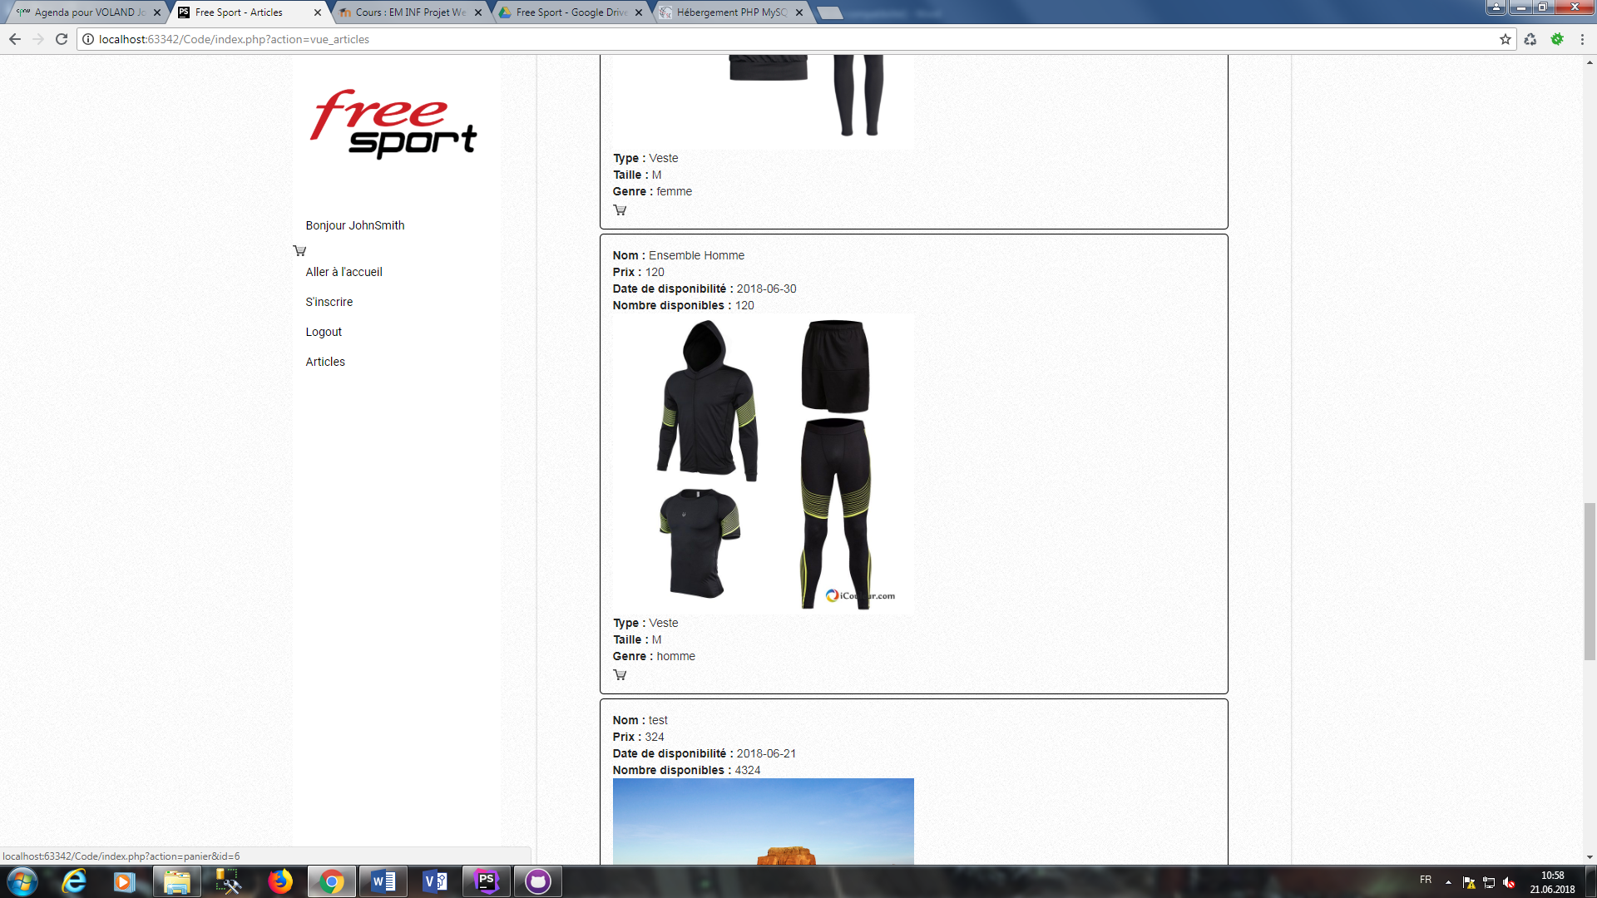

* Vous pouvez consulter votre panier en cliquant sur la même icône en dessous de votre nom



Ajouter un nouvel article (n'est disponible que pour le resp. des ventes et l'admin.)

* Cliquez sur "Ajouter article"

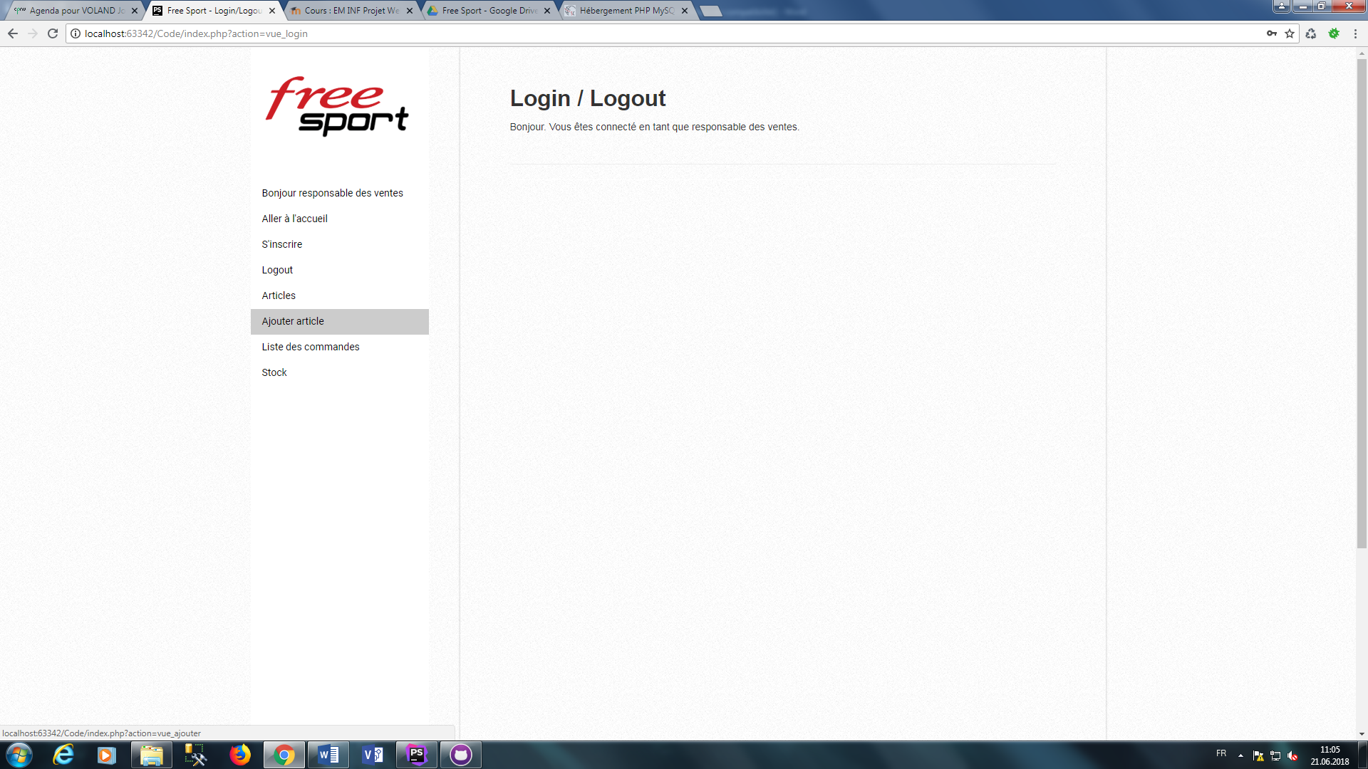

* Remplissez le formulaire et cliquez sur "Ajouter"

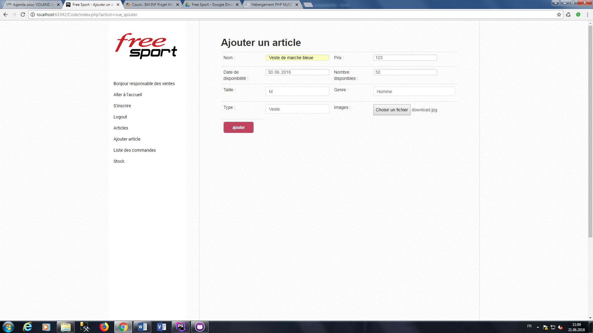

Modifier un article (disponible uniquement pour le resp. des ventes et l'admin.)

* Cliquez sur l'icône en de modification dans l'article en question

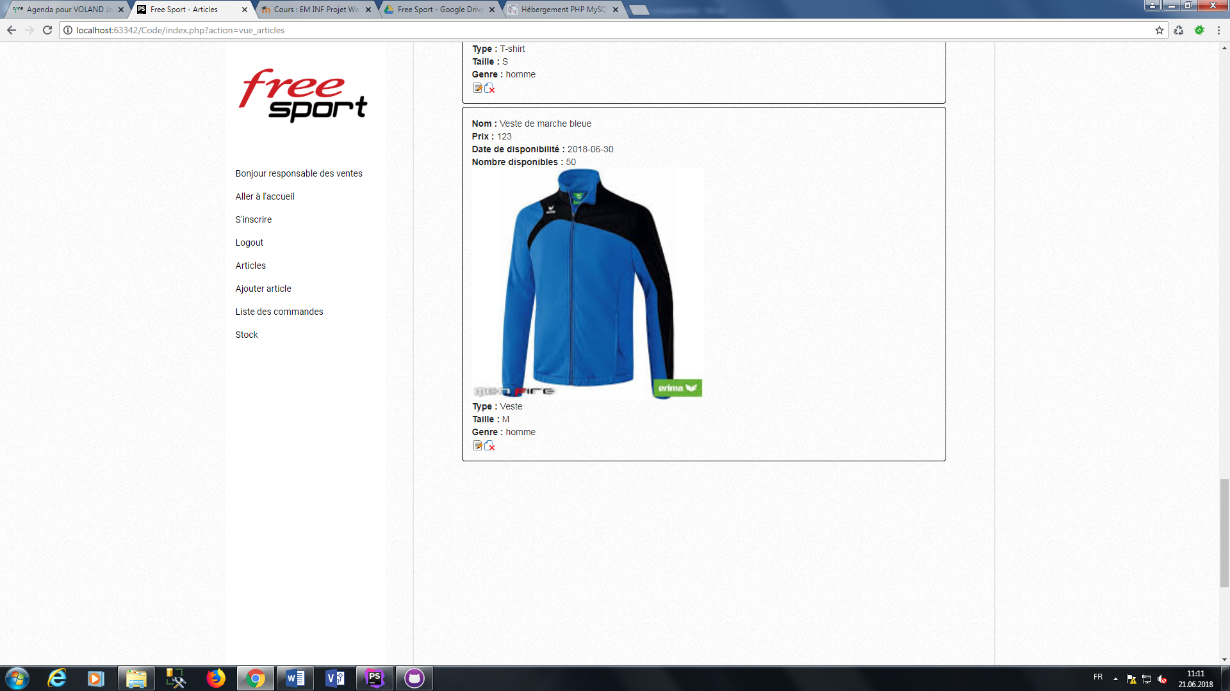

* Remplissez le formulaire

Supprimer un article (disponible uniquement pour le resp. des ventes et l'admin.)

* Cliquez sur l'icône de suppression dans l'article en question



## Archives du projet

Il n'y a aucune archive.